《机器学习》实验报告

实验一：逻辑回归（Logistic Regression）

姓名：__________________ 学号：__________________ 班级：__________________

实验日期：__________________

一、实验目的和要求
能够理解逻辑回归的特点、使用方法和使用场景。
掌握使用原生 Python 代码和 sklearn 实现逻辑回归算法。
实验条件：每名同学使用一台计算机，小组同学相邻，方便讨论。
二、实验环境
操作系统：Windows
编程语言：Python 3.13
主要依赖库：numpy、matplotlib、pandas、scikit-learn（sklearn）
三、实验内容与结果
任务 1 使用 Python 代码实现阶跃函数和 Sigmoid 函数，并将其可视化
思路：阶跃函数在 x > 0 时输出 1，否则输出 0；Sigmoid 函数 σ(x)=1/(1+e^-x) 将任意实数映射到 (0, 1)，是逻辑回归中把线性得分转换为概率的核心函数。本任务用 numpy 实现两个函数，并用 matplotlib 绘制图像。
主要设计代码：
﻿"""
实验一 任务1：使用 Python 实现阶跃函数和 Sigmoid 函数，并将其可视化
"""
import numpy as np
import matplotlib.pyplot as plt

# 设置中文字体，避免绘图时中文乱码
plt.rcParams["font.sans-serif"] = ["Microsoft YaHei", "SimHei"]
plt.rcParams["axes.unicode_minus"] = False

import os
os.makedirs(os.path.join(os.path.dirname(__file__), "结果图"), exist_ok=True)

def step_function(x):
"""阶跃函数：x > 0 时输出 1，否则输出 0"""
return np.where(x > 0, 1.0, 0.0)

def sigmoid(x):
"""Sigmoid 函数：f(x) = 1 / (1 + e^(-x))"""
# 数值稳定写法：对较大的负数使用 exp(x) / (1 + exp(x))
return np.where(
x >= 0,
1.0 / (1.0 + np.exp(-x)),
np.exp(x) / (1.0 + np.exp(x)),
)

def main():
x = np.linspace(-10, 10, 400)

fig, axes = plt.subplots(1, 2, figsize=(11, 4.2))

# 左图：阶跃函数
axes[0].plot(x, step_function(x), linewidth=2, color="#2c7fb8")
axes[0].axhline(0, color="gray", lw=0.8, ls="--")
axes[0].axhline(1, color="gray", lw=0.8, ls="--")
axes[0].axvline(0, color="gray", lw=0.8, ls="--")
axes[0].set_title("阶跃函数 (Step Function)")
axes[0].set_xlabel("x")
axes[0].set_ylabel("f(x)")
axes[0].set_ylim(-0.15, 1.15)
axes[0].grid(alpha=0.3)

# 右图：Sigmoid 函数
y_sig = sigmoid(x)
axes[1].plot(x, y_sig, linewidth=2, color="#e6550d")
axes[1].axhline(0.5, color="gray", lw=0.8, ls="--")
axes[1].axhline(1, color="gray", lw=0.8, ls="--")
axes[1].axvline(0, color="gray", lw=0.8, ls="--")
axes[1].set_title("Sigmoid 函数 (Sigmoid Function)")
axes[1].set_xlabel("x")
axes[1].set_ylabel("f(x)")
axes[1].set_ylim(-0.05, 1.05)
axes[1].grid(alpha=0.3)

# 标注关键点
axes[1].annotate("σ(0) = 0.5", xy=(0, 0.5), xytext=(-6.5, 0.7),
arrowprops=dict(arrowstyle="->"), fontsize=10)

fig.suptitle("阶跃函数与 Sigmoid 函数", fontsize=14)
fig.tight_layout(rect=[0, 0, 1, 0.95])

out_path = os.path.join(os.path.dirname(__file__), "结果图", "task1_阶跃函数与sigmoid.png")
fig.savefig(out_path, dpi=150)
print("图像已保存：", out_path)

# 打印几个关键取值，方便报告引用
print("sigmoid(-10) =", round(float(sigmoid(-10)), 6))
print("sigmoid(0) =", round(float(sigmoid(0)), 6))
print("sigmoid(10) =", round(float(sigmoid(10)), 6))

if __name__ == "__main__":
main()
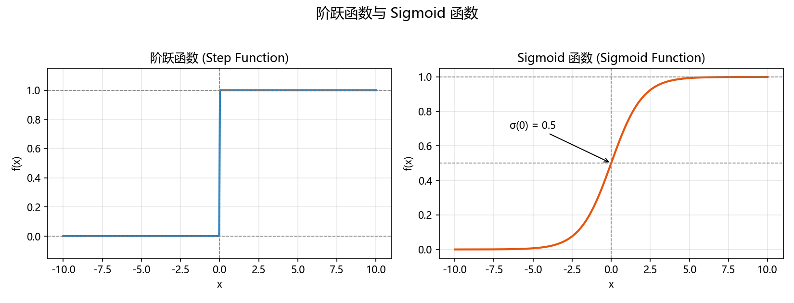
图 1 阶跃函数与 Sigmoid 函数
结果说明：阶跃函数在 x=0 处突变，不可导；Sigmoid 函数光滑连续且在 x=0 处取 0.5，σ(0)=0.5，σ(-10)≈0，σ(10)≈1，适合作为逻辑回归的激活函数。
任务 2 理解纯 Python 代码 1 和 2 中实现逻辑回归的方法
代码 1（梯度下降法）与代码 2（牛顿法 / IRLS）都从零实现了二分类逻辑回归，并提供了 One-vs-Rest 多分类封装。
（1）纯 Python 代码 1：梯度下降逻辑回归
﻿"""
实验一 纯python代码1：使用梯度下降法从零实现逻辑回归（Logistic Regression）

仅使用 numpy 实现，不依赖 sklearn 等机器学习框架。
原理：
z = w^T x + b
ŷ = sigmoid(z) = 1 / (1 + exp(-z))
损失函数（交叉熵）：
J(w, b) = -(1/m) * Σ [y·ln(ŷ) + (1-y)·ln(1-ŷ)]
梯度：
∂J/∂w = (1/m) * X^T (ŷ - y)
∂J/∂b = (1/m) * Σ (ŷ - y)
使用批量梯度下降迭代更新参数。
"""
import numpy as np

class LogisticRegressionGD:
"""基于批量梯度下降的逻辑回归（二分类）"""

def __init__(self, learning_rate=0.05, n_iterations=2000, tolerance=1e-6, random_state=42):
self.learning_rate = learning_rate # 学习率
self.n_iterations = n_iterations # 最大迭代次数
self.tolerance = tolerance # 损失变化阈值（提前停止）
self.random_state = random_state
self.w = None # 特征权重
self.b = None # 偏置
self.loss_history = [] # 每轮损失，用于绘制收敛曲线

def _sigmoid(self, z):
"""数值稳定的 sigmoid 函数"""
z = np.clip(z, -500, 500)
return 1.0 / (1.0 + np.exp(-z))

def fit(self, X, y):
"""训练模型：X 为 (m, n) 特征矩阵，y 为 (m,) 的 0/1 标签"""
X = np.asarray(X, dtype=float)
y = np.asarray(y, dtype=float).ravel()
m, n = X.shape

rng = np.random.default_rng(self.random_state)
self.w = rng.standard_normal(n) * 0.01
self.b = 0.0

for i in range(self.n_iterations):
# 前向传播
z = X @ self.w + self.b
y_hat = self._sigmoid(z)

# 交叉熵损失
loss = -np.mean(y * np.log(y_hat + 1e-12) + (1 - y) * np.log(1 - y_hat + 1e-12))
self.loss_history.append(loss)

# 梯度
error = y_hat - y
dw = (1.0 / m) * (X.T @ error)
db = (1.0 / m) * np.sum(error)

# 参数更新
self.w -= self.learning_rate * dw
self.b -= self.learning_rate * db

# 损失收敛则提前停止
if i > 0 and abs(self.loss_history[-2] - loss) < self.tolerance:
break
return self

def predict_proba(self, X):
"""返回样本属于正类的概率"""
X = np.asarray(X, dtype=float)
return self._sigmoid(X @ self.w + self.b)

def predict(self, X, threshold=0.5):
"""返回 0/1 类别预测"""
return (self.predict_proba(X) >= threshold).astype(int)

def score(self, X, y):
"""分类准确率"""
y = np.asarray(y).ravel()
return float(np.mean(self.predict(X) == y))

class OneVsRestClassifier:
"""一对多（One-vs-Rest）多分类封装，将多分类任务拆成多个二分类"""

def __init__(self, base_estimator, **kwargs):
self.base_estimator = base_estimator
self.kwargs = kwargs
self.models = {} # 每个类别对应的二分类器
self.classes_ = None

def fit(self, X, y):
X = np.asarray(X, dtype=float)
y = np.asarray(y).ravel()
self.classes_ = np.unique(y)
for c in self.classes_:
y_bin = (y == c).astype(int)
model = self.base_estimator(**self.kwargs)
model.fit(X, y_bin)
self.models[c] = model
return self

def predict_proba(self, X):
X = np.asarray(X, dtype=float)
scores = np.column_stack([self.models[c].predict_proba(X) for c in self.classes_])
# 归一化为概率
return scores / scores.sum(axis=1, keepdims=True)

def predict(self, X):
proba = self.predict_proba(X)
return self.classes_[np.argmax(proba, axis=1)]

def score(self, X, y):
return float(np.mean(self.predict(X) == np.asarray(y).ravel()))

if __name__ == "__main__":
# 简单自测：在随机生成的线性可分数据上验证
rng = np.random.default_rng(0)
X = rng.standard_normal((200, 2))
y = (X[:, 0] + 2 * X[:, 1] > 0).astype(int)

model = LogisticRegressionGD(learning_rate=0.5, n_iterations=500)
model.fit(X, y)
print("纯python代码1自测：准确率 =", round(model.score(X, y), 4))
print("最终损失 =", round(model.loss_history[-1], 6))
（2）纯 Python 代码 2：牛顿法逻辑回归
﻿"""
实验一 纯python代码2：使用牛顿法（IRLS，迭代重加权最小二乘）从零实现逻辑回归

与代码1（梯度下降）不同，牛顿法利用二阶导数（Hessian 矩阵）信息，
每次迭代直接求解线性方程组，通常收敛更快、迭代次数更少。
更新公式：
w_new = w - H^(-1) * g
其中
g = X^T (ŷ - y) （一阶梯度）
H = X^T W X （Hessian 矩阵，W 为对角阵 W_ii = ŷ_i(1 - ŷ_i)）
"""
import numpy as np

class LogisticRegressionNewton:
"""基于牛顿法（IRLS）的逻辑回归（二分类）"""

def __init__(self, n_iterations=100, tolerance=1e-8, random_state=42):
self.n_iterations = n_iterations
self.tolerance = tolerance
self.random_state = random_state
self.w = None
self.b = None
self.loss_history = []

def _sigmoid(self, z):
z = np.clip(z, -500, 500)
return 1.0 / (1.0 + np.exp(-z))

def fit(self, X, y):
X = np.asarray(X, dtype=float)
y = np.asarray(y, dtype=float).ravel()
m, n = X.shape

# 将偏置并入权重向量，方便矩阵运算
Xb = np.hstack([np.ones((m, 1)), X])
rng = np.random.default_rng(self.random_state)
theta = np.zeros(n + 1)

for i in range(self.n_iterations):
z = Xb @ theta
y_hat = self._sigmoid(z)
loss = -np.mean(y * np.log(y_hat + 1e-12) + (1 - y) * np.log(1 - y_hat + 1e-12))
self.loss_history.append(loss)

# 梯度 g = X^T (ŷ - y)
g = Xb.T @ (y_hat - y)
# Hessian H = X^T W X，W = diag(ŷ(1-ŷ))
W = y_hat * (1 - y_hat)
H = (Xb * W[:, None]).T @ Xb
# 加微小对角项保证数值稳定
H = H + 1e-9 * np.eye(n + 1)

# 牛顿法更新：theta = theta - H^-1 g
delta = np.linalg.solve(H, g)
theta = theta - delta

if np.linalg.norm(delta) < self.tolerance:
break

self.b, self.w = theta[0], theta[1:]
return self

def predict_proba(self, X):
X = np.asarray(X, dtype=float)
return self._sigmoid(X @ self.w + self.b)

def predict(self, X, threshold=0.5):
return (self.predict_proba(X) >= threshold).astype(int)

def score(self, X, y):
y = np.asarray(y).ravel()
return float(np.mean(self.predict(X) == y))

class OneVsRestClassifier:
"""一对多（One-vs-Rest）多分类封装"""

def __init__(self, base_estimator, **kwargs):
self.base_estimator = base_estimator
self.kwargs = kwargs
self.models = {}
self.classes_ = None

def fit(self, X, y):
X = np.asarray(X, dtype=float)
y = np.asarray(y).ravel()
self.classes_ = np.unique(y)
for c in self.classes_:
y_bin = (y == c).astype(int)
model = self.base_estimator(**self.kwargs)
model.fit(X, y_bin)
self.models[c] = model
return self

def predict_proba(self, X):
X = np.asarray(X, dtype=float)
scores = np.column_stack([self.models[c].predict_proba(X) for c in self.classes_])
return scores / scores.sum(axis=1, keepdims=True)

def predict(self, X):
proba = self.predict_proba(X)
return self.classes_[np.argmax(proba, axis=1)]

def score(self, X, y):
return float(np.mean(self.predict(X) == np.asarray(y).ravel()))

if __name__ == "__main__":
# 简单自测
rng = np.random.default_rng(1)
X = rng.standard_normal((200, 2))
y = (X[:, 0] - X[:, 1] > 0).astype(int)

model = LogisticRegressionNewton(n_iterations=100)
model.fit(X, y)
print("纯python代码2自测：准确率 =", round(model.score(X, y), 4))
print("迭代轮数 =", len(model.loss_history))
print("最终损失 =", round(model.loss_history[-1], 6))
对比分析：
· 梯度下降法只利用一阶梯度信息，沿负梯度方向迭代更新，实现简单但收敛较慢，需要较多迭代次数。
· 牛顿法（IRLS）利用二阶导数（Hessian 矩阵）信息，每次迭代直接求解线性方程组，通常在少量迭代内即可收敛，但需计算和求逆 Hessian 矩阵，计算量更大。
· 两者损失函数相同（交叉熵），区别主要在优化方法；任务 4 的损失收敛曲线可看到牛顿法迭代次数明显更少。
任务 3 用纯 Python 代码 1 对红酒数据集进行分类
数据集：sklearn 自带红酒数据集（wine.csv），178 个样本、13 个特征、3 个类别。
流程：加载数据 → 手动划分训练/测试集 → z-score 标准化 → 用代码 1 的 One-vs-Rest 逻辑回归训练 → 评估并可视化。
主要设计代码：
﻿"""
实验一 任务3：用纯python代码1（梯度下降逻辑回归）对红酒数据集进行分类

数据集：sklearn 自带的红酒数据集（load_wine）
- 样本数：178
- 特征数：13（酒精含量、苹果酸、灰分等化学成分指标）
- 类别数：3（三个产地的红酒）
流程：
1. 加载数据，划分为训练集 / 测试集
2. 特征标准化（z-score）
3. 使用纯python代码1中的 One-vs-Rest 逻辑回归训练
4. 评估分类效果并可视化
"""
import os
import numpy as np
import matplotlib.pyplot as plt
from sklearn.datasets import load_wine

from 纯python代码1_梯度下降逻辑回归 import LogisticRegressionGD, OneVsRestClassifier

plt.rcParams["font.sans-serif"] = ["Microsoft YaHei", "SimHei"]
plt.rcParams["axes.unicode_minus"] = False

IMG_DIR = os.path.join(os.path.dirname(__file__), "结果图")
os.makedirs(IMG_DIR, exist_ok=True)

def train_test_split_manual(X, y, test_size=0.3, random_state=42):
"""不使用 sklearn，手动划分训练集与测试集"""
rng = np.random.default_rng(random_state)
m = X.shape[0]
idx = rng.permutation(m)
n_test = int(m * test_size)
test_idx, train_idx = idx[:n_test], idx[n_test:]
return X[train_idx], X[test_idx], y[train_idx], y[test_idx]

def standardize(X_train, X_test):
"""z-score 标准化：用训练集的均值/标准差处理训练集和测试集"""
mean, std = X_train.mean(axis=0), X_train.std(axis=0)
std[std == 0] = 1.0
return (X_train - mean) / std, (X_test - mean) / std

def plot_decision_boundary(model, X2, y, title, filename):
"""仅用前两个特征绘制二维决策边界（用于直观展示分类效果）"""
x_min, x_max = X2[:, 0].min() - 0.5, X2[:, 0].max() + 0.5
y_min, y_max = X2[:, 1].min() - 0.5, X2[:, 1].max() + 0.5
xx, yy = np.meshgrid(np.linspace(x_min, x_max, 300),
np.linspace(y_min, y_max, 300))
grid = np.c_[xx.ravel(), yy.ravel()]
Z = model.predict_proba(grid)
Z = np.argmax(Z, axis=1).reshape(xx.shape)

plt.figure(figsize=(8, 6))
plt.contourf(xx, yy, Z, alpha=0.35, cmap="Set2")
plt.contour(xx, yy, Z, colors="k", linewidths=0.5, alpha=0.5)
scatter = plt.scatter(X2[:, 0], X2[:, 1], c=y, cmap="Set2", edgecolor="k", s=40)
plt.colorbar(scatter, label="类别")
plt.xlabel("特征1（标准化后）")
plt.ylabel("特征2（标准化后）")
plt.title(title)
out = os.path.join(IMG_DIR, filename)
plt.tight_layout()
plt.savefig(out, dpi=150)
plt.close()
print("决策边界图已保存：", out)

def main():
# 1. 加载红酒数据集
wine = load_wine()
X, y = wine.data, wine.target
print("红酒数据集形状：", X.shape, "，类别数：", len(np.unique(y)))

# 2. 划分训练集 / 测试集
X_train, X_test, y_train, y_test = train_test_split_manual(X, y, test_size=0.3)

# 3. 特征标准化
X_train_s, X_test_s = standardize(X_train, X_test)

# 4. 用纯python代码1（梯度下降）训练 One-vs-Rest 逻辑回归
model = OneVsRestClassifier(LogisticRegressionGD,
learning_rate=0.2, n_iterations=3000, tolerance=1e-7)
model.fit(X_train_s, y_train)

# 5. 评估
train_acc = model.score(X_train_s, y_train)
test_acc = model.score(X_test_s, y_test)
print(f"训练集准确率：{train_acc:.4f}")
print(f"测试集准确率：{test_acc:.4f}")

# 逐类别准确率
pred = model.predict(X_test_s)
print("\n各类别测试结果：")
for c in model.classes_:
mask = y_test == c
acc = np.mean(pred[mask] == c)
print(f" 类别 {c}（{wine.target_names[c]}）：{acc:.4f} （样本数 {mask.sum()}）")

# 6. 可视化
# (a) 三个二分类器的损失收敛曲线
plt.figure(figsize=(8, 5))
for c, clf in model.models.items():
plt.plot(clf.loss_history, label=f"类别 {c} vs 其余")
plt.xlabel("迭代次数")
plt.ylabel("交叉熵损失")
plt.title("纯python代码1：红酒分类各二分类器损失收敛曲线")
plt.legend()
plt.grid(alpha=0.3)
out1 = os.path.join(IMG_DIR, "task3_红酒分类_损失收敛曲线.png")
plt.tight_layout()
plt.savefig(out1, dpi=150)
plt.close()
print("损失曲线图已保存：", out1)

# (b) 用前两个特征画决策边界（可视化用）
X2_train, X2_test, _, _ = train_test_split_manual(X[:, :2], y, test_size=0.3)
X2_train_s, X2_test_s = standardize(X2_train, X2_test)
model2d = OneVsRestClassifier(LogisticRegressionGD,
learning_rate=0.3, n_iterations=3000, tolerance=1e-7)
model2d.fit(X2_train_s, y_train)
plot_decision_boundary(model2d, np.vstack([X2_train_s, X2_test_s]),
np.hstack([y_train, y_test]),
"红酒数据集（前2个特征）逻辑回归决策边界",
"task3_红酒分类_决策边界.png")
print("2D 决策边界准确率：", round(model2d.score(X2_test_s, y_test), 4))

if __name__ == "__main__":
main()
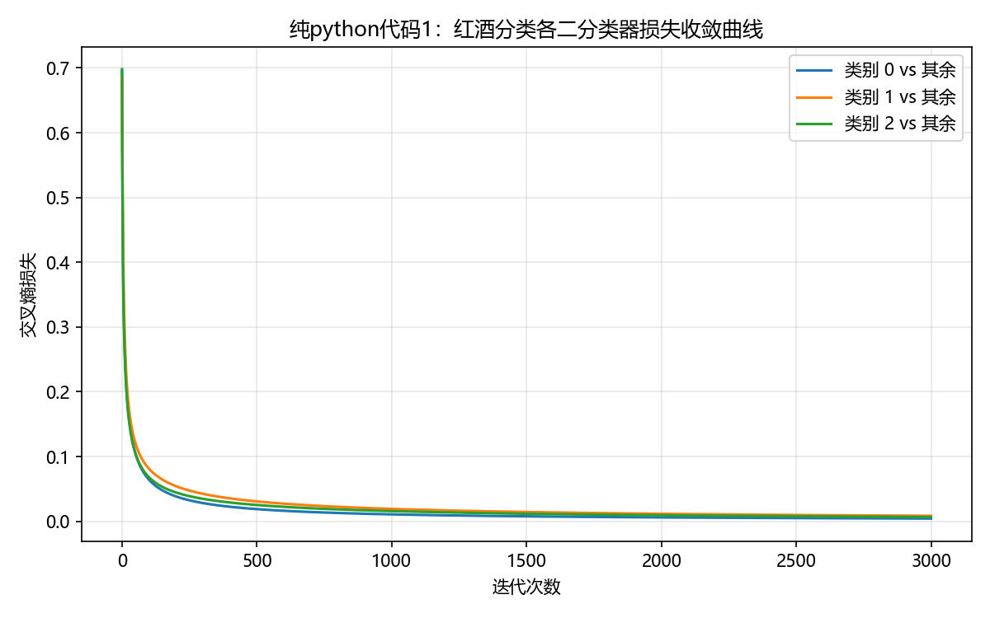
图 2 红酒分类各二分类器损失收敛曲线
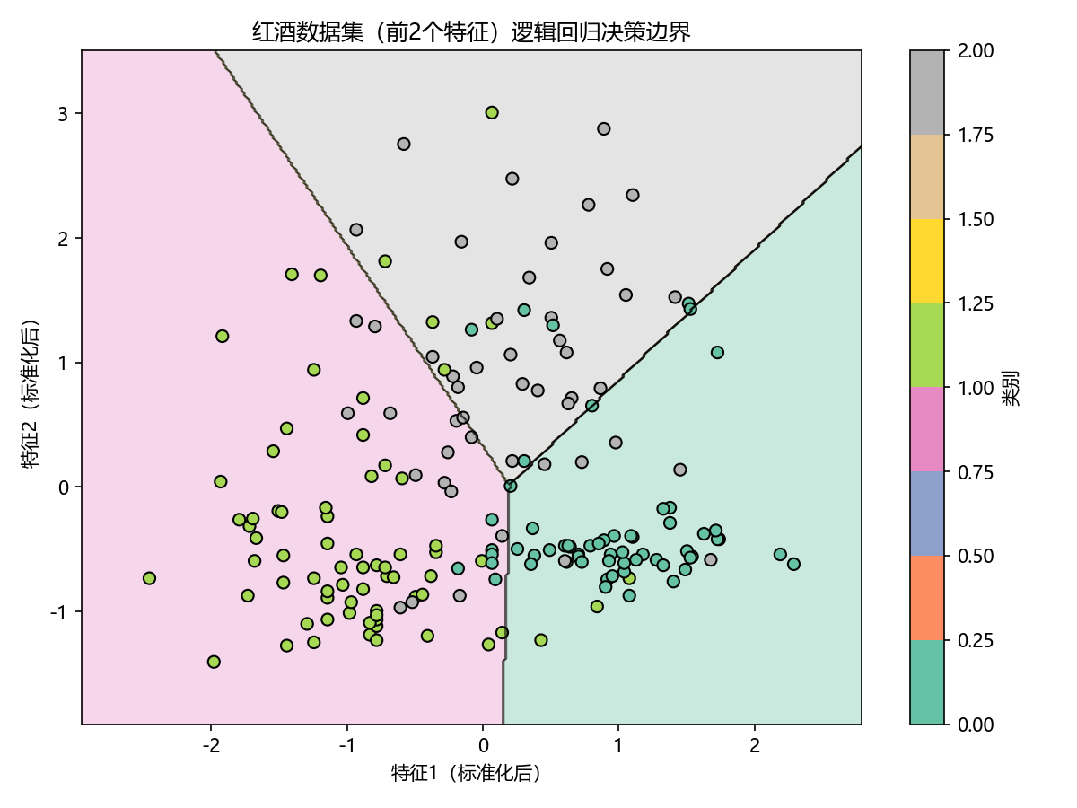
图 3 红酒数据集（前 2 个特征）决策边界
实验结果：
· 训练集准确率：1.0000；测试集准确率：0.9811
· 各类别测试准确率：类别 0＝1.0000，类别 1＝0.9444，类别 2＝1.0000
· 说明：梯度下降法在标准化后的特征上收敛良好，测试集准确率接近 98%。
任务 4 用纯 Python 代码 2 对下面的数据集进行分类
数据集：鸢尾花数据集（iris.csv），150 个样本、4 个特征、3 个类别。
流程：加载数据 → 划分训练/测试集 → 标准化 → 用代码 2 的 One-vs-Rest 牛顿法逻辑回归训练 → 评估并可视化。
主要设计代码：
﻿"""
实验一 任务4：用纯python代码2（牛顿法逻辑回归）对下面的数据集进行分类

数据集：鸢尾花数据集（load_iris）
- 样本数：150
- 特征数：4（花萼长、花萼宽、花瓣长、花瓣宽）
- 类别数：3（山鸢尾、变色鸢尾、维吉尼亚鸢尾）
流程：
1. 加载数据，划分训练集 / 测试集
2. 特征标准化
3. 使用纯python代码2中的 One-vs-Rest 牛顿法逻辑回归训练
4. 评估并可视化（损失收敛速度比梯度下降更快，迭代次数更少）
"""
import os
import numpy as np
import matplotlib.pyplot as plt
from sklearn.datasets import load_iris

from 纯python代码2_牛顿法逻辑回归 import LogisticRegressionNewton, OneVsRestClassifier

plt.rcParams["font.sans-serif"] = ["Microsoft YaHei", "SimHei"]
plt.rcParams["axes.unicode_minus"] = False

IMG_DIR = os.path.join(os.path.dirname(__file__), "结果图")
os.makedirs(IMG_DIR, exist_ok=True)

def train_test_split_manual(X, y, test_size=0.3, random_state=42):
rng = np.random.default_rng(random_state)
m = X.shape[0]
idx = rng.permutation(m)
n_test = int(m * test_size)
test_idx, train_idx = idx[:n_test], idx[n_test:]
return X[train_idx], X[test_idx], y[train_idx], y[test_idx]

def standardize(X_train, X_test):
mean, std = X_train.mean(axis=0), X_train.std(axis=0)
std[std == 0] = 1.0
return (X_train - mean) / std, (X_test - mean) / std

def plot_decision_boundary(model, X2, y, title, filename):
x_min, x_max = X2[:, 0].min() - 0.5, X2[:, 0].max() + 0.5
y_min, y_max = X2[:, 1].min() - 0.5, X2[:, 1].max() + 0.5
xx, yy = np.meshgrid(np.linspace(x_min, x_max, 300),
np.linspace(y_min, y_max, 300))
grid = np.c_[xx.ravel(), yy.ravel()]
Z = np.argmax(model.predict_proba(grid), axis=1).reshape(xx.shape)

plt.figure(figsize=(8, 6))
plt.contourf(xx, yy, Z, alpha=0.35, cmap="Set2")
plt.contour(xx, yy, Z, colors="k", linewidths=0.5, alpha=0.5)
scatter = plt.scatter(X2[:, 0], X2[:, 1], c=y, cmap="Set2", edgecolor="k", s=40)
plt.colorbar(scatter, label="类别")
plt.xlabel("特征1（标准化后）")
plt.ylabel("特征2（标准化后）")
plt.title(title)
out = os.path.join(IMG_DIR, filename)
plt.tight_layout()
plt.savefig(out, dpi=150)
plt.close()
print("决策边界图已保存：", out)

def main():
# 1. 加载鸢尾花数据集
iris = load_iris()
X, y = iris.data, iris.target
print("鸢尾花数据集形状：", X.shape, "，类别数：", len(np.unique(y)))

# 2. 划分训练集 / 测试集
X_train, X_test, y_train, y_test = train_test_split_manual(X, y, test_size=0.3)

# 3. 特征标准化
X_train_s, X_test_s = standardize(X_train, X_test)

# 4. 用纯python代码2（牛顿法）训练 One-vs-Rest 逻辑回归
model = OneVsRestClassifier(LogisticRegressionNewton, n_iterations=50, tolerance=1e-8)
model.fit(X_train_s, y_train)

# 5. 评估
train_acc = model.score(X_train_s, y_train)
test_acc = model.score(X_test_s, y_test)
print(f"训练集准确率：{train_acc:.4f}")
print(f"测试集准确率：{test_acc:.4f}")

pred = model.predict(X_test_s)
print("\n各类别测试结果：")
for c in model.classes_:
mask = y_test == c
acc = np.mean(pred[mask] == c)
print(f" 类别 {c}（{iris.target_names[c]}）：{acc:.4f} （样本数 {mask.sum()}）")

# 6. 可视化：牛顿法损失收敛（通常只需个位数迭代即可收敛）
plt.figure(figsize=(8, 5))
for c, clf in model.models.items():
plt.plot(clf.loss_history, marker="o", markersize=4,
label=f"类别 {c} vs 其余")
plt.xlabel("迭代次数")
plt.ylabel("交叉熵损失")
plt.title("纯python代码2：鸢尾花分类各二分类器损失收敛曲线（牛顿法）")
plt.legend()
plt.grid(alpha=0.3)
out1 = os.path.join(IMG_DIR, "task4_鸢尾花分类_损失收敛曲线.png")
plt.tight_layout()
plt.savefig(out1, dpi=150)
plt.close()
print("损失曲线图已保存：", out1)
print("牛顿法迭代轮数：", {int(c): len(clf.loss_history) for c, clf in model.models.items()})

# 用前两个特征画决策边界
X2_train, X2_test, _, _ = train_test_split_manual(X[:, :2], y, test_size=0.3)
X2_train_s, X2_test_s = standardize(X2_train, X2_test)
model2d = OneVsRestClassifier(LogisticRegressionNewton, n_iterations=50, tolerance=1e-8)
model2d.fit(X2_train_s, y_train)
plot_decision_boundary(model2d, np.vstack([X2_train_s, X2_test_s]),
np.hstack([y_train, y_test]),
"鸢尾花数据集（前2个特征）逻辑回归决策边界（牛顿法）",
"task4_鸢尾花分类_决策边界.png")
print("2D 决策边界准确率：", round(model2d.score(X2_test_s, y_test), 4))

if __name__ == "__main__":
main()
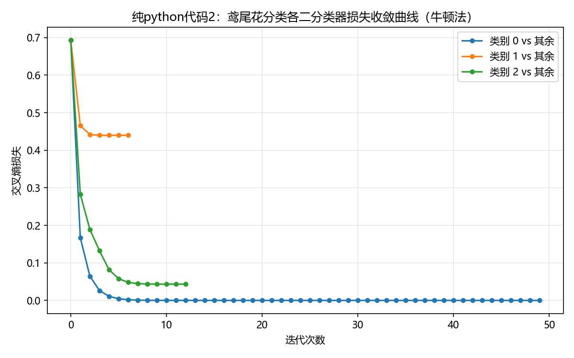
图 4 鸢尾花分类各二分类器损失收敛曲线（牛顿法）
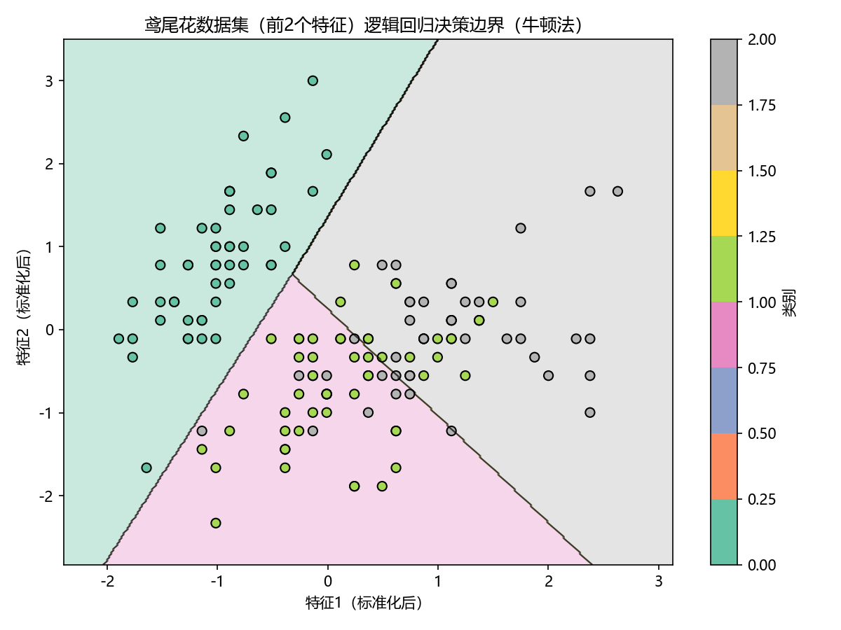
图 5 鸢尾花数据集（前 2 个特征）决策边界
实验结果：
· 训练集准确率：0.9714；测试集准确率：0.9778
· 各类别测试准确率：类别 0＝1.0000，类别 1＝0.9286，类别 2＝1.0000
· 牛顿法各二分类器迭代轮数：类别 0＝50，类别 1＝7，类别 2＝13，可见牛顿法收敛迅速。
任务 5 自选数据集，使用逻辑回归解决一个分类问题
解决思路：选用威斯康星乳腺癌数据集（breast_cancer.csv，569 个样本、30 个特征），根据细胞核的形态学特征预测肿瘤是良性（benign，1）还是恶性（malignant，0），是一个典型的二分类问题。本次使用 sklearn 的 LogisticRegression，流程为：加载数据 → 划分训练/测试集（分层抽样）→ StandardScaler 标准化 → 训练 → 评估准确率、精确率、召回率、F1、混淆矩阵与 ROC/AUC，并分析对分类影响最大的特征。
主要设计代码：
﻿"""
实验一 任务5：自选数据集，使用逻辑回归解决一个分类问题

自选数据集：威斯康星乳腺癌数据集（load_breast_cancer）
- 样本数：569
- 特征数：30（细胞核的半径、纹理、周长、面积等形态学指标）
- 类别：0 = 恶性（malignant），1 = 良性（benign）
- 问题：根据细胞特征预测肿瘤是良性还是恶性（二分类）

实现方式：使用 sklearn 机器学习框架中的 LogisticRegression，
并配合 train_test_split、StandardScaler 与评估指标（准确率、精确率、
召回率、F1、混淆矩阵、ROC 曲线）。
"""
import os
import numpy as np
import matplotlib.pyplot as plt
from sklearn.datasets import load_breast_cancer
from sklearn.model_selection import train_test_split
from sklearn.preprocessing import StandardScaler
from sklearn.linear_model import LogisticRegression
from sklearn.metrics import (accuracy_score, precision_score, recall_score,
f1_score, confusion_matrix, ConfusionMatrixDisplay,
roc_curve, auc)

plt.rcParams["font.sans-serif"] = ["Microsoft YaHei", "SimHei"]
plt.rcParams["axes.unicode_minus"] = False

IMG_DIR = os.path.join(os.path.dirname(__file__), "结果图")
os.makedirs(IMG_DIR, exist_ok=True)

def main():
# 1. 加载数据
cancer = load_breast_cancer()
X, y = cancer.data, cancer.target
print("数据集形状：", X.shape)
print("类别分布：", dict(zip(*np.unique(y, return_counts=True))))
print("类别含义：", dict(enumerate(cancer.target_names)))

# 2. 划分训练集 / 测试集
X_train, X_test, y_train, y_test = train_test_split(
X, y, test_size=0.25, random_state=42, stratify=y)

# 3. 数据预处理：标准化（逻辑回归对特征尺度敏感）
scaler = StandardScaler()
X_train_s = scaler.fit_transform(X_train)
X_test_s = scaler.transform(X_test)

# 4. 训练逻辑回归模型（sklearn）
model = LogisticRegression(max_iter=2000, C=1.0, random_state=42)
model.fit(X_train_s, y_train)

# 5. 预测与评估
y_pred = model.predict(X_test_s)
y_prob = model.predict_proba(X_test_s)[:, 1]

print("\n=== 测试集评估结果 ===")
print("准确率 Accuracy :", round(accuracy_score(y_test, y_pred), 4))
print("精确率 Precision:", round(precision_score(y_test, y_pred), 4))
print("召回率 Recall :", round(recall_score(y_test, y_pred), 4))
print("F1 值 F1-score :", round(f1_score(y_test, y_pred), 4))

# 混淆矩阵
cm = confusion_matrix(y_test, y_pred)
disp = ConfusionMatrixDisplay(cm, display_labels=cancer.target_names)
disp.plot(cmap="Blues")
plt.title("乳腺癌分类混淆矩阵")
out1 = os.path.join(IMG_DIR, "task5_乳腺癌分类_混淆矩阵.png")
plt.tight_layout()
plt.savefig(out1, dpi=150)
plt.close()
print("\n混淆矩阵图已保存：", out1)
print("混淆矩阵：\n", cm)

# ROC 曲线
fpr, tpr, _ = roc_curve(y_test, y_prob)
roc_auc = auc(fpr, tpr)
plt.figure(figsize=(7, 6))
plt.plot(fpr, tpr, color="#d62728", lw=2, label=f"逻辑回归 (AUC = {roc_auc:.4f})")
plt.plot([0, 1], [0, 1], "k--", lw=1, label="随机猜测")
plt.xlabel("假正率 (FPR)")
plt.ylabel("真正率 (TPR)")
plt.title("乳腺癌分类 ROC 曲线")
plt.legend()
plt.grid(alpha=0.3)
out2 = os.path.join(IMG_DIR, "task5_乳腺癌分类_ROC曲线.png")
plt.tight_layout()
plt.savefig(out2, dpi=150)
plt.close()
print("ROC 曲线图已保存：", out2)
print("AUC =", round(roc_auc, 4))

# 6. 展示最重要的特征（系数绝对值）
coef = np.abs(model.coef_[0])
top_idx = np.argsort(coef)[::-1][:8]
print("\n对分类影响最大的特征：")
for i in top_idx:
print(f" {cancer.feature_names[i]}：系数 {model.coef_[0][i]:.3f}")

if __name__ == "__main__":
main()
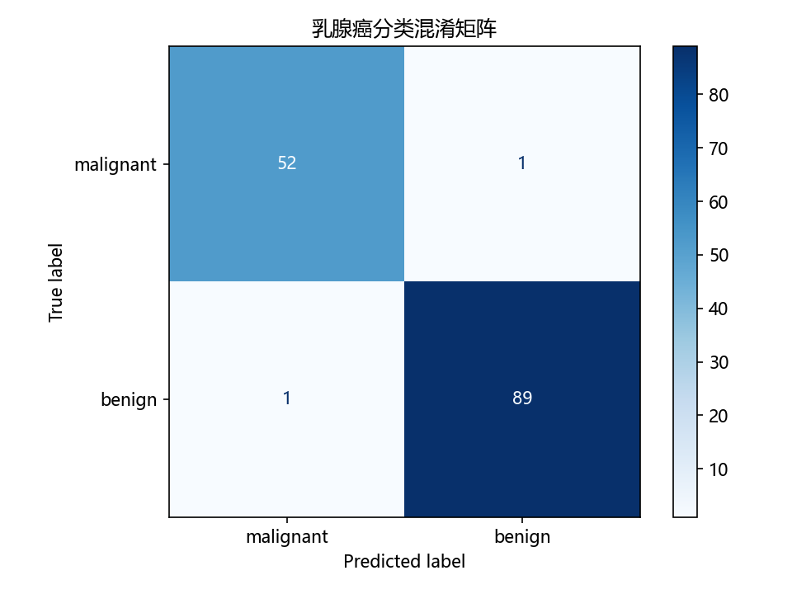
图 6 乳腺癌分类混淆矩阵
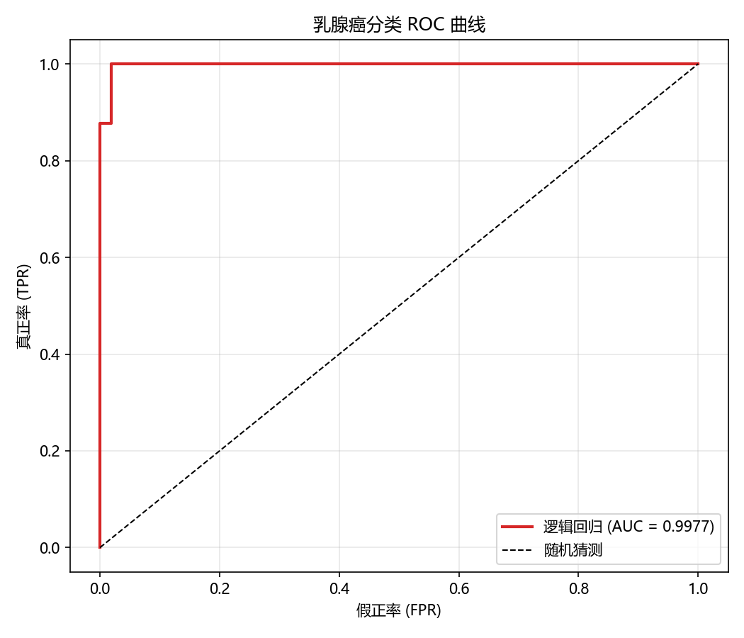
图 7 乳腺癌分类 ROC 曲线
实验结果：
· 类别分布：恶性（malignant）212 个，良性（benign）357 个
· 准确率 Accuracy＝0.9860，精确率 Precision＝0.9889，召回率 Recall＝0.9889，F1 值＝0.9889
· 混淆矩阵：[[52, 1], [1, 89]]，AUC＝0.9977
· 对分类影响最大的特征：worst texture、radius error、worst symmetry、worst concave points 等，说明肿瘤的纹理和最差区域形态指标对良恶性判断最重要。
四、实验总结
1. 通过实验掌握了逻辑回归的原理：线性得分经 Sigmoid 函数映射为概率，用交叉熵作为损失函数，并通过 One-vs-Rest 方法将二分类扩展到多分类。
2. 分别用原生 Python 实现了梯度下降和牛顿法两种优化算法，体会到牛顿法收敛更快、迭代次数更少，而梯度下降实现更简单、适用范围更广。
3. 用 sklearn 完成了乳腺癌二分类的完整建模流程，系统使用了标准化、准确率/精确率/召回率/F1、混淆矩阵、ROC/AUC 等评估手段，进一步理解了逻辑回归在医学诊断等场景中的实际应用。
4. 体会：特征标准化对逻辑回归很重要；类别不平衡时可用分层抽样（stratify）保持训练/测试集的类别比例。

